Mẫu số 185/HS
(Ban hành theo Thông tư số /2026/TT-VKSTC
ngày / /2026)
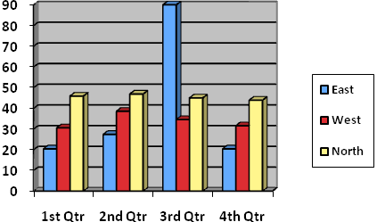

VIỆN KIỂM SÁT … ................................................. | CỘNG HÒA XÃ HỘI CHỦ NGHĨA VIỆT NAM  Độc lập - Tự do - Hạnh phúc
Số: …/YC-VKS…-… | …, ngày … tháng … năm 20…

YÊU CẦU
Lập Báo cáo điều tra xã hội bổ sung

VIỆN TRƯỞNG VIỆN KIỂM SÁT²…

Căn cứ khoản 4 Điều 54 của Luật Tư pháp người chưa thành niên;
Căn cứ Quyết định khởi tố vụ án hình sự số … ngày … tháng … năm … (Quyết định thay đổi/bổ sung Quyết định khởi tố vụ án hình sự số … ngày … tháng … năm …, nếu có) của … về tội … quy định tại khoản … Điều … của Bộ luật Hình sự;
Căn cứ Quyết định khởi tố bị can số … ngày … tháng … năm … (Quyết định thay đổi/bổ sung Quyết định khởi tố bị can số … ngày … tháng … năm …, nếu có) của… đối với… về tội … quy định tại khoản … Điều … của Bộ luật Hình sự;
Xét thấy..……............................................................…………………..……….,

YÊU CẦU:

1. Người làm công tác xã hội… lập Báo cáo điều tra xã hội bổ sung đối với⁷… là người chưa thành niên trong vụ án… trong đó, bổ sung làm rõ các nội dung sau:
- ………………………..
- ………………………...
- ………………………..
2. Người làm công tác xã hội⁹… thực hiện việc lập Báo cáo điều tra xã hội bổ sung và thông báo kết quả đến Viện kiểm sát²… theo đúng quy định của Luật Tư pháp người chưa thành niên./.

Nơi nhận:  - ⁹…;  - Lưu: HSVA, HSKS, VP. | ……………………………….  (Ký, ghi rõ họ tên, đóng dấu)

Ghi tên Viện kiểm sát cấp trên trực tiếp
Ghi tên Viện kiểm sát ban hành
Viết tắt tên Viện kiểm sát ban hành - đơn vị phụ trách (nếu có)
Ghi địa danh là tên tỉnh/thành phố nơi đặt trụ sở của Viện kiểm sát ban hành
Ghi tên cơ quan, người có thẩm quyền ra Quyết định khởi tố vụ án hình sự
Ghi tên cơ quan, người có thẩm quyền ra Quyết định khởi tố bị can
Ghi họ tên người chưa thành niên bị khởi tố
Ghi lý do yêu cầu
Ghi họ tên người làm công tác xã hội được yêu cầu
Ghi rõ khởi tố theo Quyết định khởi tố vụ án hình sự số … ngày … tháng … năm … của …
Ghi chức danh người ký

